萍乡矿业集团有限责任公司矿灯厂

KJ4LM(A)型镍氢免维护矿灯
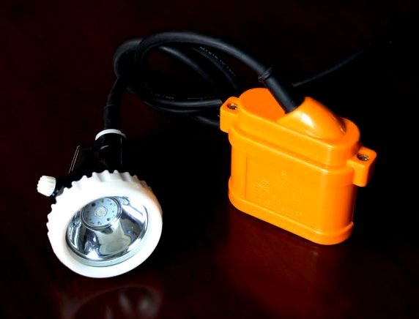
安全标志准用证号：MAG100044
防爆检验合格证号：KD10020

产 品 特 点
1.蓄电池采用镍氢电池组为电源，可重复充电，使用寿命长。
2.产品体积小、重量轻。
3.采用LED为主光源，在矿灯使用寿命期内不需要更换光源，同时光源工作温度低，性能安全可靠。
4.采用灯头充电方式，只须将灯头的充电插头孔插到充电架的充电插头上，按顺时针方向旋转180度就可自动充电。
5.电池组的输出端装有可重复使用的短路保护器，提高了安全性能。
萍乡矿业集团有限责任公司矿灯厂

KJ4LM(A)主要技术参数
序号 | 参 数 |  |  | 数 值 | 单 位 | 备 注
1 | 额定电压 |  |  | 3.75 | 伏特（V）
2 | 额定容量 |  |  | 4 | 安时（Ah） | 第五次放电
3 | 点灯时间 |  |  | ≥11 | 小时（h）
4 | 矿灯  照度 | 点灯开始 |  | ≥800 | 勒克斯（LX） | 距灯1米处
4 | 矿灯  照度 | 点灯11小时 |  | ≥350 | 勒克斯（LX） | 距灯1米处
5 | LED光  源参数 | 电压 |  | 3.75 | 伏特（V）
5 | LED光  源参数 | 电流 |  | 0.20 | 安培（A）
6 | 保存期 |  |  | 0.5 | 年
7 | 外形尺寸 |  | 长 | 82 | 毫米（mm）
7 |  |  | 宽 | 46 | 毫米（mm）
7 |  |  | 高 | 127 | 毫米（mm）
8 | 重量 |  |  | ≤700 | 克（g）
9 | 蓄电池寿命 |  |  | ≥600 | 次 | 循环次数

产品保修期：一年
服务承诺：在接到用户质量问题的反映后，将在24小时内派员去现场处理。
另有充电架（含充电架改造）、矿灯配件等销售及服务。
服务热线/传真：0799-6383335
地址：江西省萍乡市青山镇水口
邮编：337014

